

Sprawozdanie z przedmiotu Metody obliczeniowe

Dział: Aproksymacja

Wykonał:
Imię i nazwisko Kacper Nalbach
Nr indeksu 80255
Grupa 4

Prowadzący Agnieszka Bołtuć

1. Przykład nr 11

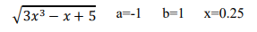

2. Rozwiązanie rachunkowe przykładu wybraną metodą

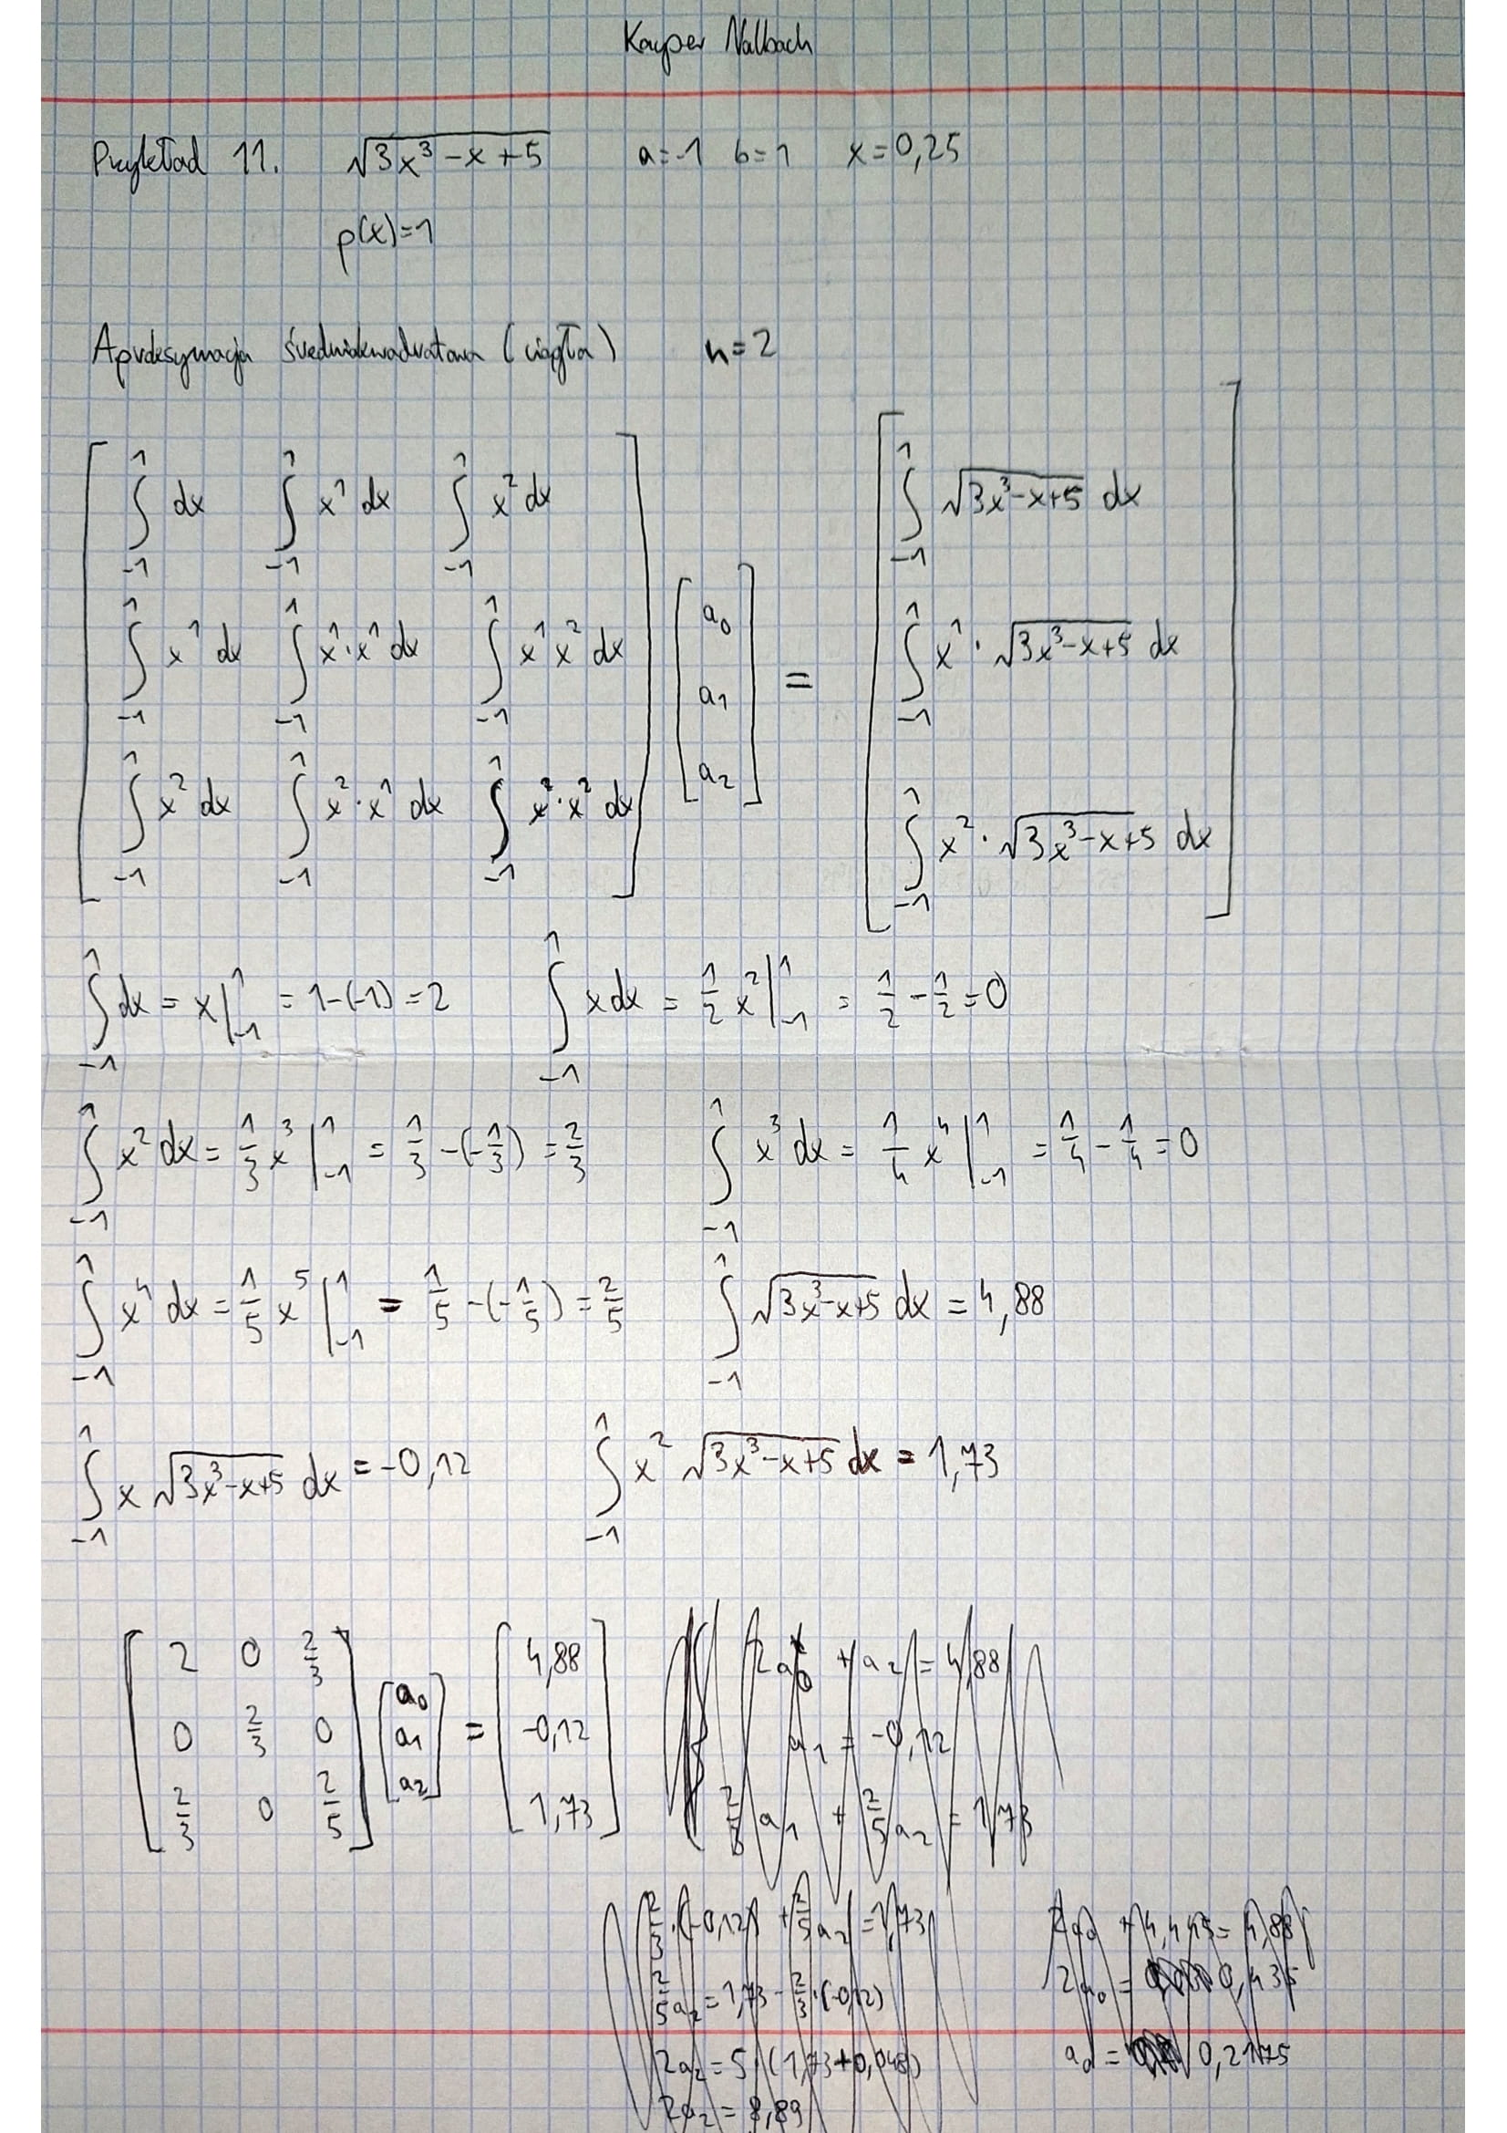
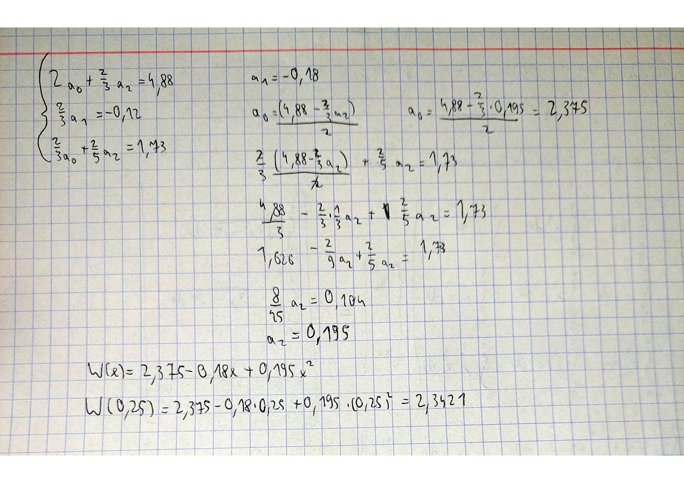

3. Rozwiązania przykładu poszczególnymi programami

a) metoda Wielomianów Ortogonalnych

public class WielomianOrtagonalny {
double[] c_i;
static int a;
static int b;
int n;
static {
a = -1;
b = 1;
}
public static double wielomian(double x, double i) {
if (i == 0) {
return 1;
} else if (i == 1) {
return x;
} else {
return (1.0 / ((i - 1) + 1)) * ((2 * (i - 1)) + 1) * x * wielomian(x, i - 1) - ((i - 1) / ((i - 1) + 1)) * wielomian(x, i - 2);
}
}
public double oblicz(double x, int n) {
this.n = n;
oblicz_c_i(x);
double suma = 0;
for (int i = 0; i <= n; i++) {
suma += c_i[i] * wielomian(x, i);
}
System.out.print("\nn = " + n + ", ");
return suma;
}
private void oblicz_c_i(double x) {
c_i = new double[n + 1];
for (int i = 0; i <= n; i++) {
c_i[i] = 1/lambda(i) * (new MetodaSimpsona(-1, 1, i, true).oblicz());
}
}
private double lambda(int i) {
return new MetodaSimpsona(-1, 1, i).oblicz();
}
public static void main(String[] args) {
WielomianOrtagonalny wo = new WielomianOrtagonalny();
double x = 0.25;
System.out.println(wo.oblicz(x, 2));
System.out.println(wo.oblicz(x, 4));
System.out.println(wo.oblicz(x, 6));
System.out.println(wo.oblicz(x, 8));
System.out.println(wo.oblicz(x, 16));
System.out.println("Funkcja = " + Math.sqrt(3 * Math.pow(x, 3) - x + 5));
}
}

import java.util.Arrays;
public class MetodaSimpsona {
int n = 30;
int a;
int b;
double h;
double[] f_x;
double[] t_i;
int i_wo;
boolean flag = false;
MetodaSimpsona(int a, int b, int i_wo) {
this.a = a;
this.b = b;
this.f_x = new double[n + 1];
this.t_i = new double[n];
this.i_wo = i_wo;
}
MetodaSimpsona(int a, int b, int i_wo, boolean flag) {
this.a = a;
this.b = b;
this.f_x = new double[n + 1];
this.t_i = new double[n];
this.i_wo = i_wo;
this.flag = flag;
}
public double oblicz() {
f_x_calculate();
double sum = 0;
for (int i = 1; i < n; i++) {
sum += funkcjaPodcalkowa(f_x[i]) * 2;
}
for (int i = 0; i < n; i++) {
sum += funkcjaPodcalkowa(t_i[i]) * 4;
}
sum += funkcjaPodcalkowa(f_x[0]) + funkcjaPodcalkowa(f_x[n]);
sum *= h / 3;
return sum;
}
private double funkcjaPodcalkowa(double f_x1) {
if (!flag) {
return Math.pow(WielomianOrtagonalny.wielomian(f_x1, i_wo), 2);
} else {
return WielomianOrtagonalny.wielomian(f_x1, i_wo) * Math.sqrt(3 * Math.pow(f_x1, 3) - f_x1 + 5);
}
}
void f_x_calculate() {
for (int i = 1; i < n; i++) {
f_x[i] = a + (i * 1.0 *(b - a)) / n; // 1 + 3 / 0.75
}
f_x[0] = a;
f_x[n] = b;
h = (f_x[2] - f_x[1]) / 2;
for (int i = 0; i < n; i++) {
t_i[i] = (f_x[i + 1] + f_x[i]) / 2;
}
}
}

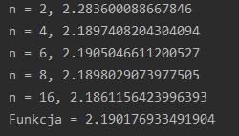

b) Metoda Najmniejszych Kwadratów

import java.util.Arrays;
public class MetodaNajmniejszychKwadratow {
static double[] x;
static double[] y;
int n;
int m;
static double[][] skj;
static double[] tk;
static double[] a;
static {
// {−1, −0.5, 0, 0.5, 1
// x[0] = -1;
// x[1] = -0.5;
// x[2] = 0;
// x[3] = 0.5;
// x[4] = 1;
// y[0] = Math.sqrt(3);
// y[1] = 2.26384;
// y[2] = Math.sqrt(5);
// y[3] = 2.20794;
// y[4] = Math.sqrt(7);
}
public void calc_skj() {
for (int i = 0; i <= m ; i++) {
for (int j = 0; j <= m; j++) {
double suma = 0;
for (int k = 0; k < n; k++) {
suma += Math.pow(x[k], i + j);
}
skj[i][j] = suma;
}
}
}
public void calc_tk() {
for (int k = 0; k <= m; k++) {
double suma = 0;
for (int i = 0; i < n; i++) {
suma += Math.pow(x[i], k) * y[i];
}
tk[k] = suma;
}
}
public void calc_points() {
x = new double[5];
y = new double[n];
x[0] = -1;
x[1] = -0.5;
x[2] = 0;
x[3] = 0.5;
x[4] = 1;
for (int i = 0; i < n; i++) {
y[i] = Math.sqrt(3 * Math.pow(x[i], 3) - x[i] + 5);
}
}
public void calc(double x, int m, int n) {
this.n = n;
this.m = m;
calc_points();
skj = new double[m + 1][m + 1];
tk = new double[m + 1];
a = new double[m + 1];
calc_skj();
calc_tk();
a = Gauss.lsolve(skj, tk);
System.out.print(a[0]);
double wx = a[0];
for (int i = 1; i <= m; i++) {
if (i > 1) {
System.out.print(" + " + a[i] + "x" + "^" + i);
} else {
System.out.print(" + " + a[i] + "x");
}
wx += Math.pow(x, i) * a[i];
}
System.out.println("\nW(" + x + ") = " + wx + " dla n = " + m);
}
public static void main(String[] args) {
MetodaNajmniejszychKwadratow mnk = new MetodaNajmniejszychKwadratow();
for (int i = 1; i < 6 ; i++) {
try {
mnk.calc(0.25, i, 5);
} catch (Exception ignored) {
}
}
}
}
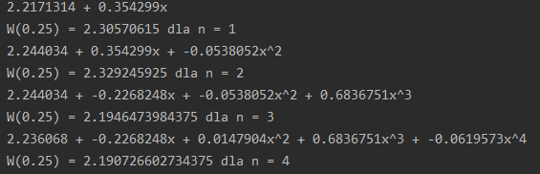

c) metoda średniokwadratowa ciągła

import java.util.Arrays;
public class SrednioKwadratowa {
static int a;
static int b;
static int p;
int n;
double[][] matrix;
double[] matrix_bi;
double[] niewiadome;
static {
a = -1;
b = 1;
p = 1;
}
public double funkcja(double x) {
return Math.sqrt(3 * Math.pow(x, 3) - x + 5);
}
public double wielomian(double x, int n){
this.n = n;
matrix = new double[n + 1][n + 1];
matrix_bi = new double[n + 1];
oblicz_matrix();
double sum = 0;
for (int i = 0; i <= n; i++) {
sum += niewiadome[i] * Math.pow(x, i);
}
return sum;
}
public void oblicz_matrix() {
MetodaSimpsona mt = new MetodaSimpsona(a, b);
MetodaSimpsona mt2 = new MetodaSimpsona(a, b, true);
for (int i = 0; i <= n; i++) {
for (int j = 0; j <= n; j++) {
matrix[i][j] = mt.oblicz(i, j);
}
matrix_bi[i] = mt2.oblicz(i, 0);
}
niewiadome = new double[n + 1];
niewiadome = Gauss.lsolve(matrix, matrix_bi);
}
public static void main(String[] args) {
SrednioKwadratowa sk = new SrednioKwadratowa();
System.out.println("Funkcja = " + sk.funkcja(0.25) + " wielomian = " + sk.wielomian(0.25, 2) + " n = " + 2);
System.out.println("Funkcja = " + sk.funkcja(0.25) + " wielomian = " + sk.wielomian(0.25, 4) + " n = " + 4);
System.out.println("Funkcja = " + sk.funkcja(0.25) + " wielomian = " + sk.wielomian(0.25, 6) + " n = " + 6);
System.out.println("Funkcja = " + sk.funkcja(0.25) + " wielomian = " + sk.wielomian(1 0.25 8) + " n = " + 8);
System.out.println("Funkcja = " + sk.funkcja(0.25) + " wielomian = " + sk.wielomian(0.25, 16) + " n = " + 16);
}
}
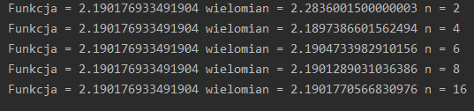

4. Analiza
Funkcja = 2.190176933491904

Metoda | N = 2 | N = 4 | N = 6 | N = 8 | N = 16
Wielomianów Ortogonalnych | 2.283600088667846 | 2.1897408204304094 | 2.1905046611200527 | 2.1898029073977505 | 2.1861156423996393
średniokwadratowa ciągła | 2.2836001500000003 | 2.1897386601562494 | 2.1904733982910156 | 2.1901289031036386 | 2.1901770566830976

Metoda | N = 1 | N = 2 | N = 3 | N = 4
Najmniejszych Kwadratów | 2.30570615 | 2.329245925 | 2.1946473984375 | 2.190726602734375

5. Wnioski

Metoda średniokwadratowa ciągła na moim przykładzie działa najlepiej, zwłaszcza dla większych n, metoda wielomianów ortogonalnych dla większych n zaczyna oddalać się od wyniku. Metoda najmniejszych kwadratów nie działa dla n większych niż 4, ponieważ wtedy mamy macierz o wyznaczniku 0.

